Proteinsyntesen

Av Espen Andre Røinaas, biokjemiker, lektor, 2026

For at kroppen skal fungere, må cellene hele tiden lage nye proteiner – alt fra enzymer som driver kjemiske reaksjoner, til hormoner som styrer prosesser i kroppen, og strukturer som bygger opp muskler, hud og organer. Uten kontinuerlig produksjon av proteiner ville ingen celler kunne vokse, reparere seg eller utføre oppgavene sine.
Denne produksjonen kalles proteinsyntesen, og den styres av informasjonen som ligger lagret i DNA. Hvert protein har sin helt spesifikke oppbygning, og det er rekkefølgen av aminosyrer som bestemmer proteinets form og funksjon. Under proteinsyntesen kobles aminosyrer sammen til lange kjeder i en bestemt rekkefølge, basert på oppskriften som ligger i genene. Det er denne oppskriften cellen må lese og oversette for å kunne lage akkurat det proteinet den trenger.

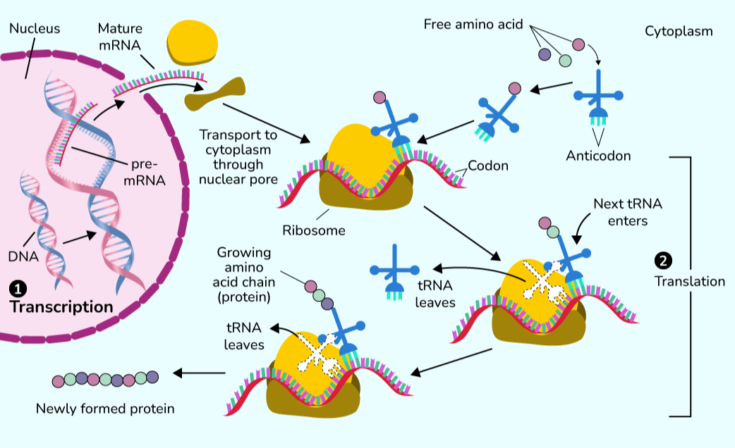
Tegningen viser hvordan et gen i DNA brukes til å lage et protein. Først skjer transkripsjon i cellekjernen, der informasjonen i DNA kopieres til mRNA. mRNA fraktes deretter ut i cytoplasma, hvor translasjon foregår i ribosomene. Her leses mRNA i tripletter kalt kodon. Hvert kodon bestemmer én aminosyre, som fraktes til ribosomet av tRNA. Aminosyrene kobles sammen i riktig rekkefølge og danner en kjede som til slutt blir et protein.

Fra DNA til protein
For at cellen skal kunne lage et protein, må informasjonen i DNA først overføres til et RNA-molekyl. Denne prosessen kalles transkripsjon (kopiering). Under transkripsjonen fungerer DNA som en mal, og enzymet RNA-polymerase bygger en RNA-tråd som passer til DNA-strengen. Den nye RNA-tråden er nesten lik DNA, men basen tymin (T) er erstattet med uracil (U). Dette RNA-molekylet kalles mRNA og inneholder oppskriften på proteinet.
Når mRNA er ferdig, fraktes det ut i cytoplasma og binder seg til ribosomene. Her foregår translasjonen (oversettelsen), der ribosomet leser mRNA (budbringer-RNA), tre og tre baser om gangen. Hver slik triplett (for eksempel AGA) kalles et kodon, og hvert kodon bestemmer én bestemt aminosyre (for eksempel Argenin).
tRNA-molekyler (transport-RNA) frakter aminosyrene til ribosomet, og aminosyrene kobles sammen i den rekkefølgen mRNA angir. Slik dannes en polypeptidkjede, som senere foldes til et funksjonelt protein. mRNA fungerer dermed som et mellomledd mellom DNA og proteinsyntesen.
Et gen består av mange kodoner som til sammen bestemmer rekkefølgen av aminosyrer. I tillegg finnes det egne start- og stoppkodoner som markerer hvor proteinsyntesen skal begynne å slutte. Tabellen under viser hvilke kodoner som koder for hvilke aminosyrer.

Aminosyre | Kodon i mRNA
Alanin | GCU, GCC, GCA, GCG
Arginin | CGU, CGC, CGA, CGG, AGA, AGG
Asparagin | AAU, AAC
Asparaginsyre | GAU, GAC
Cystein | UGU, UGC
Fenylalanin | UUU, UUC
Glutamin | CAA, CAG
Glutaminsyre | GAA, GAG
Glysin | GGU, GGC, GGA, GGG
Histidin | CAU, CAC
Isoleusin | AUU, AUC, AUA
Leusin | UUA, UUG, CUU, CUC, CUA, CUG
Lysin | AAA, AAG
Methionin (start) | AUG
Prolin | CCU, CCC, CCA, CCG
Serin | UCU, UCC, UCA, UCG, AGU, AGC
Threonin | ACU, ACC, ACA, ACG
Tryptofan | UGG
Tyrosin | UAU, UAC
Valin | GUU, GUC, GUA, GUG
(stopp) | UAA, UAG, UGA
U: Uracil, A: Adenin, G: Guanin, C: Cytosin

Den genetiske koden
Den genetiske koden er systemet celler bruker for å oversette informasjonen i DNA til proteiner. Hvert gen inneholder oppskriften på et bestemt protein, og rekkefølgen av basene A, T, C og G avgjør hvilke aminosyrer som inngår.
Basene leses i grupper på tre, kalt tripletter eller kodoner, og hvert kodon koder for én bestemt aminosyre. Slik fungerer den genetiske koden som et språk der kombinasjoner av tre «bokstaver» gir mening i form av aminosyrer. Kodonenes rekkefølge bestemmer hvordan proteinet bygges opp og hvilken funksjon det får.
Hvorfor det finnes flere kodoner enn aminosyrer
Det finnes totalt 64 mulige kodoner. Hvert kodon består av tre baser, og hver base kan være én av fire typer (A, U, C eller G). Antallet kombinasjoner blir derfor:
4 × 4 × 4 = 64.
Siden det bare finnes 20 aminosyrer, betyr dette at flere kodoner må kode for samme aminosyre. Dette kalles at den genetiske koden er degenerert. Mange aminosyrer har derfor flere alternative kodoner. Dette gjør proteinsyntesen mer robust, fordi små endringer i DNA – såkalte mutasjoner – ikke nødvendigvis fører til at aminosyren byttes ut. En mutasjon kan dermed være helt nøytral. Hvis UCU blir endret til UCC, vil det fortsatt settes inn serin på samme plass i proteinet, fordi begge kodonene koder for den samme aminosyren.

Når mutasjoner faktisk endrer proteinet
Selv om den degenererte koden beskytter mot mange feil, kan enkelte mutasjoner likevel få store konsekvenser. Et kjent eksempel er en mutasjon i et av genene for hemoglobin i røde blodceller. Hvis tripletten GAG endres til GTG, byttes aminosyren glutaminsyre ut med valin. Denne ene endringen er nok til å forandre formen på hemoglobinmolekylet, slik at de røde blodcellene blir sigdformede i stedet for skiveformede. Dette fører til den alvorlige blodsykdommen sigdcelleanemi.

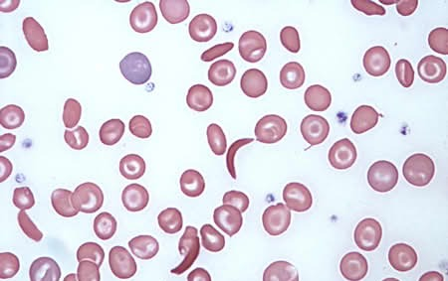
Ved sigdcelleanemi fører til at de røde blodcellene får en hard, sigdformet struktur i stedet for den normale, myke skiveformen. De normale cellene er fleksible og glir lett gjennom blodårene, mens sigdceller kan sette seg fast, blokkere blodstrømmen og brytes ned raskere. Dette gir smerter, oksygenmangel og økt risiko for infeksjoner. Bildet viser tydelig kontrasten mellom friske røde blodceller og de karakteristiske sigdformede cellene.
Dette eksemplet viser hvor presis den genetiske koden må være, og hvordan selv en enkelt baseendring kan påvirke proteinets struktur og funksjon.

Den genetiske koden er universell
Den genetiske koden er i hovedsak den samme hos alle organismer på jorda. Dette skyldes at alt liv har et felles evolusjonært opphav, og at DNA-baserte livsformer derfor arvet den samme grunnleggende koden. Den genetiske koden har altså oppstått én gang, og alle arter – fra bakterier til mennesker – bruker i utgangspunktet den samme måten å oversette kodoner til aminosyrer på.

Variasjoner i koden
Selv om koden er nesten universell, finnes det enkelte unntak. Disse variasjonene forekommer særlig i mitokondrier, som har sitt eget arvemateriale. For eksempel:
- I pattedyr-mitokondrier koder AUA for metionin i stedet for isoleucin.
- I gjær-mitokondrier koder alle kodoner som starter med CU for treonin i stedet for leucin.
- Plante-mitokondrier bruker derimot den vanlige genetiske koden.
Variasjoner i kjerne-DNA er sjeldne, men noen encellede eukaryoter avviker fra standardkoden ved at ett eller to av de tre stoppkodonene brukes til å kode for en aminosyre i stedet for å markere stopp.

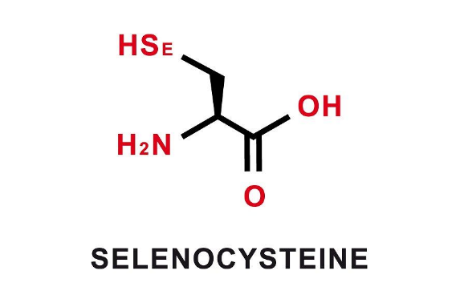

En annen type unntak er aminosyren selenocystein, ofte omtalt som den 21. aminosyren. Her brukes stoppkodonet UGA, men bare når det står i en bestemt sammenheng i mRNA. En spesifikk RNA-struktur (en “sløyfe”) gjør at ribosomet tolker UGA som selenocystein i stedet for stopp. Denne mekanismen finnes hos mange dyr, inkludert mennesker, men ikke hos planter. Selenocystein gjør enkelte enzymer betydelig mer effektive enn når de inneholder cystein, og er derfor viktig i flere biologiske prosesser.

Evolusjon av den genetiske koden
Den genetiske koden er et av de mest fascinerende og gåtefulle systemene i biologien. Den bestemmer hvordan tre og tre baser i mRNA oversettes til aminosyrer, og den er nesten identisk i alt liv på jorden – fra bakterier til mennesker. Dette tyder på at koden oppstod svært tidlig i livets historie og har vært bemerkelsesverdig stabil gjennom milliarder av år. Likevel finnes det små variasjoner og flere hypoteser om hvordan koden ble til. De tre viktigste spørsmålene forskere forsøker å forstå, er:
- Hvorfor den genetiske koden er nesten universell
- Hvorfor noen aminosyrer har mange kodoner, mens andre har få
- Hvordan koden kan ha oppstått i de første cellene
At koden er nesten universell, betyr at de samme kodonene stort sett betyr det samme i alle organismer. For eksempel koder AUG for metionin i både bakterier, planter og mennesker. Dette antyder at den genetiske koden ble etablert svært tidlig, før livets tre hovedgrener skilte lag. Når en kode først fungerer, er det ekstremt risikabelt å endre den: en mutasjon som endrer betydningen av et kodon, ville påvirke alle proteiner i cellen samtidig. Derfor har evolusjonen “frosset” koden – en idé kjent som the frozen accident hypothesis. Likevel finnes det unntak. Mitokondrier har for eksempel endret betydningen av enkelte kodoner, og noen encellede organismer har små variasjoner. Disse unntakene viser at koden kan evolvere, men at det skjer sjelden og under svært spesielle forhold.x

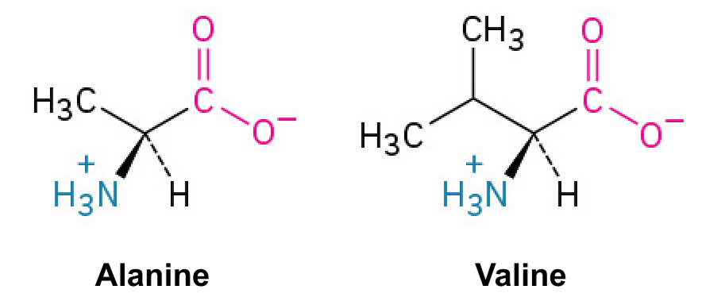
Bildet viser de kjemiske strukturene til aminosyrene alanin og valin. Begge har samme grunnstruktur, men sidekjedene deres er litt forskjellige: alanin har en enkel metylgruppe (CH₃), mens valin har en større og mer forgrenet sidekjede. Siden begge er små og hydrofobe aminosyrer, kan en mutasjon som bytter mellom dem ofte gi en relativt mild endring i proteinet. Dette illustrerer hvordan noen aminosyresubstitusjoner kan være “konservative” og dermed mindre skadelige.

Et annet interessant trekk ved koden er at noen aminosyrer har mange kodoner, mens andre har få. Leucin har for eksempel seks kodoner, mens tryptofan bare har ett. Dette mønsteret er ikke tilfeldig. Aminosyrer som var vanlige i det tidlige miljøet – som leucin, alanin og glycin – har ofte flere kodoner. Dette gjør systemet mer robust: hvis en mutasjon endrer den tredje basen i et kodon, vil aminosyren ofte forbli den samme. Dette kalles degenerasjon i den genetiske koden og fungerer som en innebygd feiltoleranse. Det reduserer konsekvensene av mutasjoner og gjør proteinsyntesen mer stabil. I tillegg ser man at kodoner som ligner hverandre ofte koder for aminosyrer med lignende kjemiske egenskaper, noe som gjør at selv “feil” mutasjoner blir mindre skadelige. Et eksempel er hvis GUU (valin) muterer til GCU (alanin). Disse aminosyrene er ikke identiske, men begge er små og hydrofobe, og oppfører seg ganske likt i proteiner. Selv om aminosyren endres, vil proteinet ofte fungere omtrent som før. Dette er et eksempel på en konservativ aminosyresubstitusjon – en “feil” som proteinet tåler godt.

Når det gjelder kodens opprinnelse, finnes det flere hypoteser, og ingen er endelig bekreftet. En av de mest kjente er RNA-verden-hypotesen, som foreslår at RNA opprinnelig både lagret informasjon og utførte kjemiske reaksjoner. I en slik verden kan enkelte kodoner ha oppstått fordi bestemte RNA-sekvenser hadde naturlig tiltrekning til bestemte aminosyrer. En annen hypotese er at koden utviklet seg gradvis ved at nye aminosyrer ble lagt til etter hvert som cellene utviklet mer avanserte biosynteseveier. Dette kan forklare hvorfor noen aminosyrer – som tryptofan og selenocystein – har svært få kodoner og virker som “senkommere” i evolusjonen. En tredje idé er at koden ble formet av naturlig seleksjon for å minimere skade fra mutasjoner og feil i proteinsyntesen, noe som stemmer godt med mønstrene vi ser i dag.

Til sammen gir disse perspektivene et bilde av den genetiske koden som både konservativ og fleksibel. Den er konservativ fordi selv små endringer kan være farlige og derfor sjeldne, men samtidig fleksibel fordi evolusjonen likevel har tillatt enkelte variasjoner og tilpasninger over tid. Den genetiske koden fremstår dermed som et resultat av dype evolusjonære prosesser som har formet alt liv på jorden.

Historikk
Arbeidet med å avdekke den genetiske koden foregikk i perioden 1961–1967. Gjennom systematiske eksperimenter med syntetiske mRNA-molekyler klarte forskere å finne ut hvilke kodoner som tilsvarer hvilke aminosyrer. Dette var et av de mest sentrale gjennombruddene i moderne molekylærbiologi.
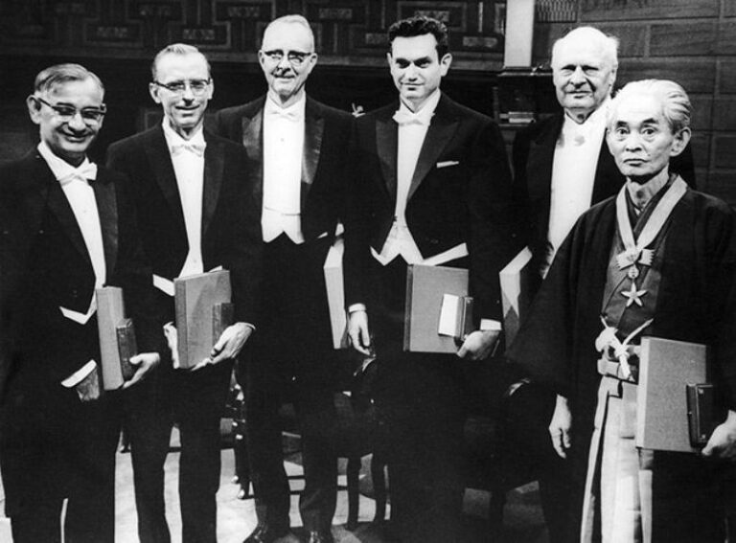
Bildet viser flere av Nobelprisvinnerne som deltok på seremonien i Stockholm i 1968. Fra venstre står Har Gobind Khorana (1922–2011), Nobelprisen i fysiologi eller medisin; Robert W. Holley (1922–1993), Nobelprisen i fysiologi eller medisin; Luis W. Alvarez (1911–1988), Nobelprisen i fysikk; Marshall W. Nirenberg (1927–2010), Nobelprisen i fysiologi eller medisin; Lars Onsager (1903–1976), Nobelprisen i kjemi; og Yasunari Kawabata (1899–1972), Nobelprisen i litteratur.

I 1968 ble Robert W. Holley, Marshall W. Nirenberg og Har Gobind Khorana tildelt Nobelprisen i fysiologi eller medisin for sine bidrag. Holley kartla strukturen til tRNA, Nirenberg viste hvordan mRNA-koder kan oversettes til aminosyrer, og Khorana utviklet metoder for å syntetisere RNA med kjent sekvens. Sammen la de grunnlaget for vår forståelse av hvordan DNA-informasjon omsettes til proteiner.

Trinn i transkripsjonen
Transkripsjon er prosessen der cellen lager en RNA‑kopi av et gen, slik at informasjonen i DNA kan brukes til å lage proteiner. Hos eukaryote celler foregår dette i cellekjernen og utføres av RNA‑polymerase sammen med flere hjelpeproteiner. Transkripsjonen deles inn i tre hovedfaser: initiering, elongering og terminering.

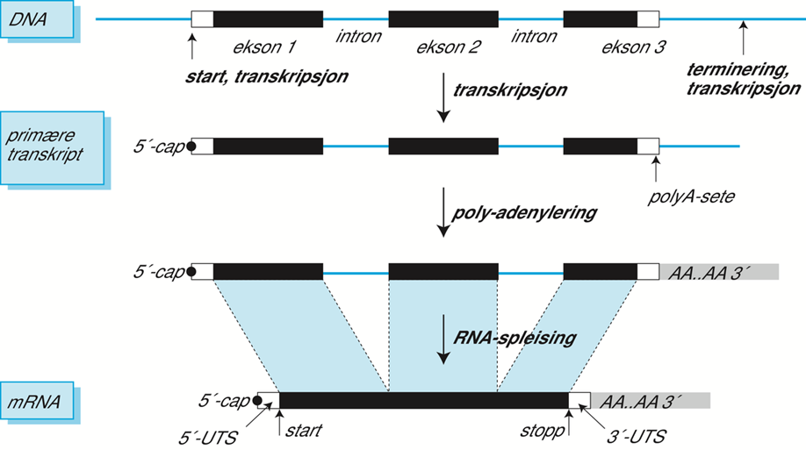
Bildet viser hvordan et gen først transkriberes til et primært RNA‑transkript, og hvordan dette deretter bearbeides før det blir et ferdig mRNA‑molekyl. Illustrasjonen viser tydelig at introner fjernes ved RNA‑spleising, at eksonene settes sammen, og at mRNA får både 5’-cap og poly‑A‑hale. Disse modifikasjonene gjør RNA‑et stabilt og klart for transport ut av cellekjernen.

- Initiering
Transkripsjonen starter når transkripsjonsfaktorer binder seg til en promotor, en DNA‑sekvens som markerer hvor et gen begynner. Disse proteinene åpner kromatinstrukturen og gjør DNA tilgjengelig for RNA‑polymerase. Når polymerasen fester seg til promotoren, dannes et stabilt initieringskompleks. Deretter brytes hydrogenbindingene mellom baseparene i et lite område, slik at en transkripsjonsboble åpnes. Polymerasen velger den ene DNA‑tråden som maltråd, mens den andre (den kodende tråden) ikke brukes direkte. Initieringen er en regulert fase som bestemmer hvilket gen som skal uttrykkes og når transkripsjonen skal starte.
- Elongering
I elongeringsfasen beveger RNA‑polymerasen seg langs maltråden og bygger RNA‑molekylet ved å koble sammen nukleotider i riktig rekkefølge. Den leser DNA‑basene og setter inn komplementære RNA‑nukleotider (A–U og C–G). RNA‑tråden vokser alltid i 5’→3’‑retning, fordi polymerasen bare kan legge til nye nukleotider i 3’-enden. Samtidig åpnes DNA‑dobbeltspiralen foran polymerasen og lukkes igjen bak, slik at bare et lite område er åpent om gangen. Polymerasen er svært prosessiv, noe som betyr at den kan syntetisere lange RNA‑molekyler uten å slippe taket. Underveis dannes en kort RNA‑DNA‑hybrid inne i polymerasen, som stabiliserer syntesen.
- Terminering
Transkripsjonen avsluttes når RNA‑polymerasen møter en terminator, en DNA‑sekvens som fungerer som et stopp‑signal. Dette får polymerasen
til å slippe DNA‑et, og det nysyntetiserte RNA‑molekylet frigjøres. Hos eukaryote celler er dette RNA‑et et pre‑mRNA, som ikke kan brukes direkte. Det må først gjennom RNA‑prosessering, der introner fjernes (splicing) og eksoner kobles sammen. I tillegg får RNA‑et en 5’-cap som beskytter starten av molekylet, og en poly‑A‑hale (en sekvens med bare A`er) som stabiliserer enden. Disse modifikasjonene gjør RNA‑et klart for transport ut av cellekjernen og videre til ribosomene i cytoplasma.

Translasjon – fra mRNA til protein
Når det ferdige mRNA‑molekylet har forlatt cellekjernen, starter neste del av proteinsyntesen: translasjon. Dette er prosessen der rekkefølgen av baser i mRNA oversettes til en kjede av aminosyrer som til slutt blir et protein. Translasjonen foregår i cytoplasma og krever et tett samarbeid mellom ribosomer, tRNA‑molekyler og en rekke enzymer som sørger for at aminosyrene kobles sammen i riktig rekkefølge.

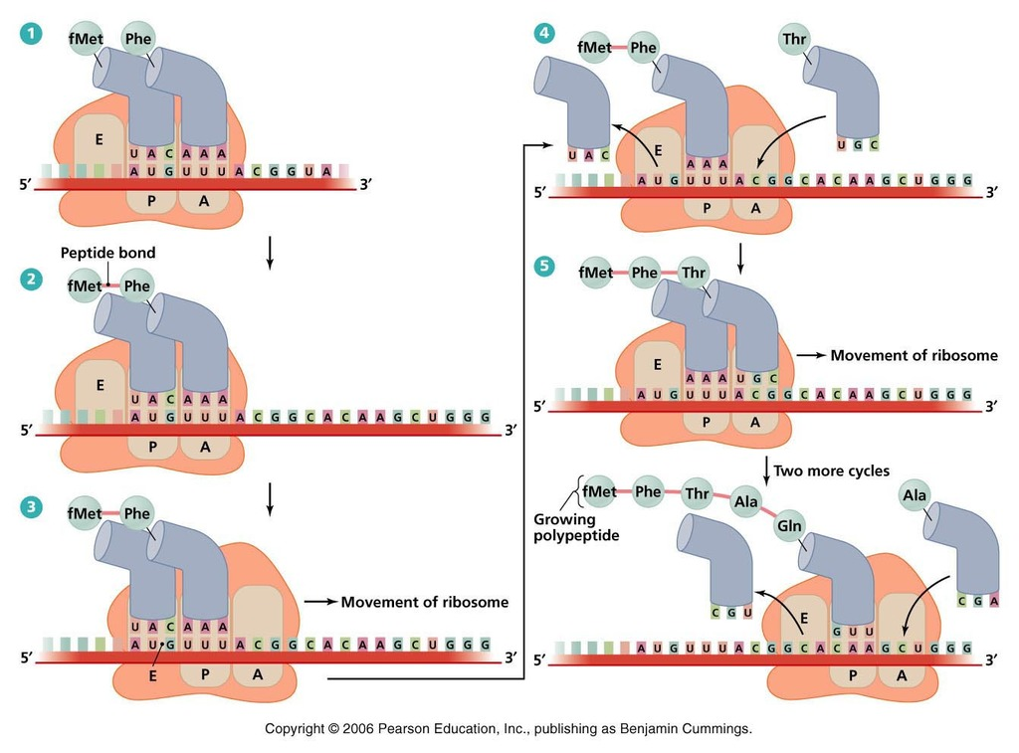
Bildet viser hvordan ribosomet beveger seg langs mRNA og hvordan tRNA leverer aminosyrer i riktig rekkefølge. I starten plasseres det første tRNA-molekylet i ribosomet, og deretter kommer nye tRNA inn etter tur. Ribosomet danner peptidbindinger mellom aminosyrene og flytter seg ett kodon av gangen, slik at tRNA-ene passerer gjennom A-, P- og E-setet. På denne måten forlenges polypeptidkjeden trinn for trinn, helt til ribosomet når et stoppkodon og proteinet frigjøres.
Ribosomet fungerer som selve produksjonsplattformen for proteinsyntesen. Det består av en liten og en stor subenhet som sammen danner et arbeidsområde der mRNA kan leses av. Den lille subenheten binder seg til mRNA og sørger for at kodonene leses i riktig rekkefølge, mens den store subenheten inneholder de aktive setene der aminosyrene kobles sammen. Ribosomet har tre bindingssteder for tRNA: A‑setet, der et nytt tRNA kommer inn; P‑setet, der tRNA holder den voksende polypeptidkjeden; og E‑setet, der tRNA forlater ribosomet etter at aminosyren er overført. Sammen gjør disse strukturene ribosomet i stand til å lese mRNA som en “kode” og bygge et protein trinn for trinn.

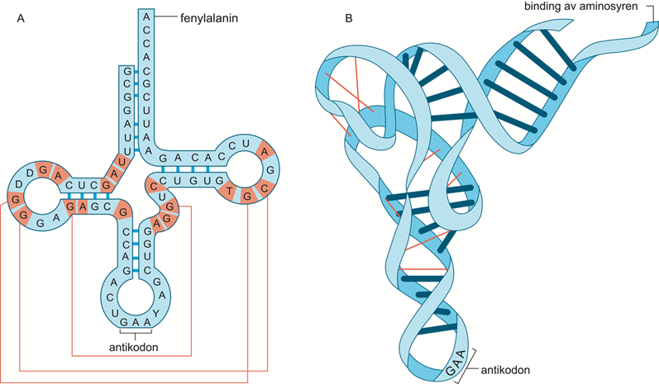
Bildet viser hvordan et tRNA‑molekyl både kan fremstilles i en forenklet kløverbladstruktur og i sin faktiske tredimensjonale form. Øverst festes aminosyren, mens antikodonet nederst gjenkjenner kodonet på mRNA. Selv om alle tRNA‑molekyler har samme grunnform, skiller de seg fra hverandre ved hvilken aminosyre de bærer og hvilken antikodonsekvens de har. Enzymer som aminoacyl‑tRNA‑syntetaser sørger for at hver tRNA kobles til riktig aminosyre, noe som er avgjørende for at den genetiske koden oversettes korrekt.

For at ribosomet skal kunne oversette mRNA riktig, trengs tRNA‑molekyler som fungerer som koblingen mellom kodonene i mRNA og de riktige aminosyrene. Hvert tRNA har et antikodon som gjenkjenner et bestemt kodon på mRNA, og i den andre enden er det festet en spesifikk aminosyre. Det er egne enzymer, aminoacyl‑tRNA‑syntetaser, som sørger for at hver tRNA får riktig aminosyre. Denne nøyaktigheten er avgjørende, for hvis feil aminosyre festes til et tRNA, vil ribosomet bygge inn feil byggestein i proteinet selv om kodonet leses riktig. tRNA‑molekylene beveger seg kontinuerlig mellom cytoplasma og ribosomet og leverer aminosyrer i den rekkefølgen mRNA bestemmer.
Selve translasjonen foregår i tre faser: initiering, elongering og terminering. Under initieringen binder ribosomet seg til mRNA og finner startkodonet, som alltid er AUG. Et tRNA med aminosyren metionin plasseres i P‑setet, og ribosomet settes sammen til en aktiv enhet. I elongeringsfasen leser ribosomet ett kodon av gangen. Et tRNA med riktig antikodon kommer inn i A‑setet, og ribosomet danner en peptidbinding mellom aminosyren i A‑setet og kjeden som holdes i P‑setet. Deretter flytter ribosomet seg ett kodon videre, slik at tRNA‑ene skifter plass og prosessen kan gjentas. På denne måten vokser polypeptidkjeden aminosyre for aminosyre. Translasjonen avsluttes når ribosomet når et stoppkodon. Da finnes det ingen tRNA som passer, og i stedet binder en frigjøringsfaktor seg til ribosomet. Dette gjør at polypeptidkjeden løsner, og ribosomet faller fra hverandre slik at det kan brukes på nytt.
Resultatet av translasjonen er en lang aminosyrekjede som senere foldes til et funksjonelt protein. Samspillet mellom mRNA, ribosomer og tRNA gjør at cellen kan oversette genetisk informasjon til konkrete strukturer og funksjoner – selve grunnlaget for alt liv.

Wobble-basen og hvorfor cellen ikke trenger 61 ulike tRNA
Den genetiske koden består av 64 mulige kodoner, noe som kommer av at mRNA er bygget opp av fire ulike baser og hvert kodon består av tre. Regnestykket er enkelt: $4^{3}=64$. Tre av disse kodonene fungerer som stopp-signaler, og dermed står vi igjen med 61 kodoner som faktisk koder for aminosyrer. Det kan derfor virke logisk at cellen burde ha 61 ulike tRNA-molekyler, ett for hvert kodon. Slik er det likevel ikke. De fleste celler har bare rundt 40–50 tRNA-typer, og likevel klarer ribosomet å lese alle kodonene presist. Hos mennesker ligger tallet vanligvis rundt 48 funksjonelle tRNA-typer, mens mange bakterier klarer seg med bare 30–40. Noen encellede eukaryoter har enda færre, mens planter og sopp ofte ligger i samme område som mennesker. At så ulike organismer kan klare seg med så få tRNA-typer, skyldes wobble-basen.
Dette henger sammen med at den genetiske koden er degenerert, altså at flere kodoner kan kode for samme aminosyre. Wobble-basen gjør det mulig å utnytte denne egenskapen, slik at cellen ikke trenger et eget tRNA for hvert kodon. Når et tRNA binder seg til et kodon på mRNA, skjer det gjennom antikodonet, som følger de vanlige baseparingsreglene. De to første basene i kodonet må passe helt nøyaktig med antikodonet, men den tredje basen er mer fleksibel. Her kan det oppstå en liten “slark” i baseparingen – en wobble – som gjør at ett og samme tRNA kan gjenkjenne flere kodoner som koder for samme aminosyre. Dette betyr at cellen ikke trenger et eget tRNA for hvert enkelt kodon, men kan bruke færre tRNA-typer uten at det går på bekostning av nøyaktigheten.
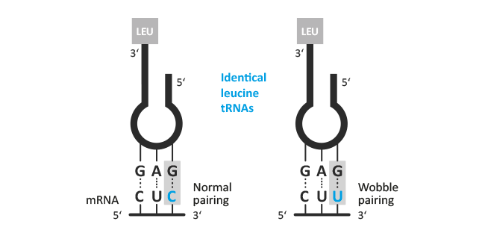
Bildet viser det samme tRNA-molekylet som bærer aminosyren leucin, bundet til to ulike kodoner på mRNA. Til venstre ser vi normal baseparing, mens høyre side viser wobble-paring der den tredje basen er mer fleksibel. Slik kan ett og samme tRNA gjenkjenne flere kodoner som koder for samme aminosyre.

Et tydelig eksempel er glysin, som har fire ulike kodoner (GGU, GGC, GGA og GGG). I stedet for å produsere fire forskjellige tRNA-molekyler, kan cellen bruke ett tRNA som gjenkjenner flere av disse kodonene gjennom wobble-posisjonen. Denne fleksibiliteten gjør proteinsyntesen både mer effektiv og mindre ressurskrevende. Samtidig viser det hvor elegant den genetiske koden er bygget opp: den kombinerer presisjon i de to første basene med en kontrollert fleksibilitet i den tredje. Wobble-basen gjør at systemet fungerer med langt færre byggesteiner, uten at informasjonen går tapt

Hastighet og effektivitet i proteinsyntesen
Proteinsyntesen er ikke bare presis – den er også ekstremt rask. For at celler skal kunne vokse, dele seg og reagere på omgivelsene, må de produsere store mengder proteiner på kort tid. Ribosomer, mRNA og tRNA samarbeider derfor på en måte som gjør produksjonen både effektiv og fleksibel. Tre forhold er spesielt viktige for å forstå hvor høy produksjonskapasitet cellen faktisk har:
- Hvor raskt ribosomer jobber
- Polysomer – flere ribosomer på samme mRNA
- Hvorfor dette øker produksjonshastigheten dramatisk
Ribosomer er imponerende raske maskiner. I bakterier kan et ribosom sette sammen omtrent 15–20 aminosyrer per sekund, mens eukaryote ribosomer ligger på rundt 5–10 aminosyrer per sekund. Det betyr at et typisk protein på 300 aminosyrer kan lages på under 20 sekunder i en bakteriecelle. Denne hastigheten er nødvendig fordi bakterier ofte må reagere raskt på endringer i miljøet, for eksempel tilgang på næring eller temperaturendringer.
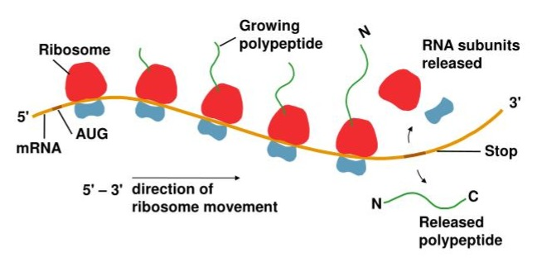
Polysomer på mRNA
Bildet viser flere ribosomer som samtidig beveger seg langs det samme mRNA-molekylet. Hvert ribosom bygger sin egen polypeptidkjede mens det leser kodonene fra 5′ til 3′-retning. Når ribosomet når et stoppkodon, frigjøres det ferdige proteinet. Denne organiseringen – et polysom – gjør at cellen kan produsere mange kopier av det samme proteinet raskt og effektivt.

Men cellen stopper ikke der. For å øke produksjonen ytterligere bruker den polysomer, som er flere ribosomer som beveger seg langs samme mRNA samtidig. Så snart det første ribosomet har beveget seg et lite stykke bort fra startkodonet, kan et nytt ribosom feste seg og begynne å oversette. Resultatet er at mange kopier av det samme proteinet produseres parallelt fra ett enkelt mRNA-molekyl. I bakterier kan et mRNA ofte ha 10–20 ribosomer på seg samtidig, mens eukaryote celler kan ha enda flere, avhengig av mRNA‑ets lengde og stabilitet.
Effekten av polysomer er dramatisk. Hvis ett ribosom lager ett protein på 20 sekunder, kan ti ribosomer lage ti proteiner på samme tid, uten at cellen trenger å lage flere mRNA‑kopier. Dette sparer både energi og tid. For gener som skal uttrykkes i store mengder – som hemoglobin i røde blodceller eller enzymer i leverceller – er polysomer helt avgjørende for å oppnå den nødvendige produksjonshastigheten.
Til sammen gjør ribosomenes høye hastighet og bruken av polysomer at cellen kan produsere enorme mengder proteiner på kort tid. Dette er en av grunnene til at levende organismer kan vokse, reparere vev, tilpasse seg miljøet og utføre komplekse biokjemiske prosesser uten forsinkelser. Proteinsyntesen er derfor ikke bare en nøyaktig prosess, men også en av de mest effektive produksjonslinjene naturen har utviklet.

Samspill mellom transkripsjon og translasjon i prokaryoter
I prokaryote celler foregår transkripsjon og translasjon tett koblet sammen. Siden bakterier ikke har en cellekjerne, kan ribosomer feste seg til mRNA-et mens det fortsatt blir transkribert fra DNA. Dette kalles koblet transkripsjon og translasjon, og er en av grunnene til at bakterier kan reagere så raskt på endringer i miljøet.

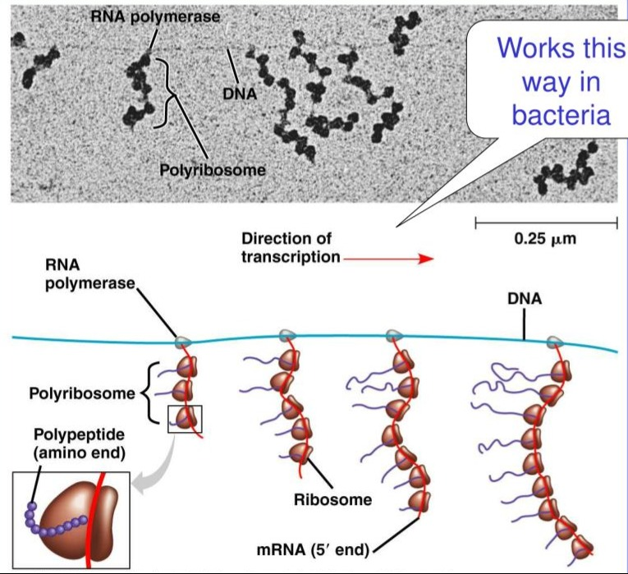
Koblet transkripsjon og translasjon i bakterier
Bildet viser hvordan RNA-polymerasen transkriberer mRNA fra DNA samtidig som ribosomer begynner å oversette den nye mRNA-tråden. Flere ribosomer kan feste seg etter hverandre og danne et polysom, slik at proteiner produseres mens mRNA fortsatt blir laget. Dette gir bakterier svært raskt og effektivt genuttrykk.

Koblet transkripsjon og translasjon Når RNA-polymerasen åpner DNA og begynner å lage mRNA, kan ribosomer umiddelbart binde seg til den fremvoksende mRNA-tråden og starte proteinsyntesen. Det betyr at et protein kan begynne å produseres før genet er ferdig transkribert.
Rask respons på miljøendringer Denne organiseringen gjør at bakterier kan skru gener av og på med ekstrem hastighet. Hvis næringsforholdene endrer seg, eller cellen trenger et bestemt enzym, kan den produsere det nesten umiddelbart. Det gir en evolusjonær fordel i miljøer der forholdene skifter raskt.

Denne mekanismen viser hvor effektivt prokaryote celler utnytter tiden og ressursene sine. Transkripsjon og translasjon er ikke to separate prosesser, men deler av en strømlinjeformet produksjonslinje som gjør bakterier svært tilpasningsdyktige.

Energiforbruk i proteinsyntesen
Proteinsyntesen kan ofte fremstå som en prosess som “bare skjer”, men i virkeligheten er den en av cellens mest energikrevende oppgaver. Både transkripsjon og translasjon krever store mengder ATP og GTP, og cellen investerer betydelig energi for å sikre at hvert trinn foregår raskt og nøyaktig. For å forstå hvor mye dette faktisk koster, kan vi ta utgangspunkt i et konkret eksempel.

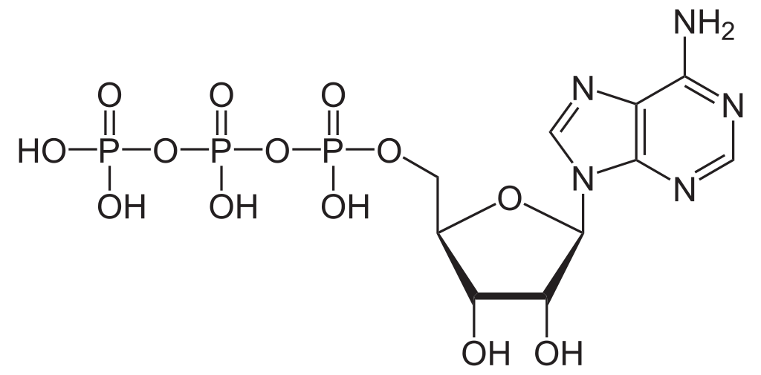

Strukturen viser ATP (adenosintrifosfat). Til venstre ligger de tre fosfatgruppene som lagrer energien, i midten finner vi ribosesukkeret, og til høyre er adenindelen som identifiserer molekylet som ATP. ATP er cellens universelle energivaluta og brukes i de fleste energikrevende prosesser. GTP, som ligner strukturelt og energimessig på ATP, brukes særlig i translasjon og signalveier, og begge frigjør omtrent like mye energi når en fosfatgruppe spaltes. Energien overføres ved at den ytterste fosfatgruppen brytes av og overføres til et annet molekyl, noe som endrer dets form eller aktivitet og driver reaksjonen videre.

La oss si at cellen skal lage et protein som består av 300 aminosyrer, noe som er en helt vanlig størrelse for et funksjonelt enzym. Først må genet transkriberes. RNA-polymerasen bruker omtrent 1 ATP per nukleotid som settes inn i mRNA-tråden. Et kodon består av tre nukleotider, så et mRNA som koder for 300 aminosyrer vil være rundt 900 nukleotider langt. Bare transkripsjonen koster dermed omtrent 900 ATP.
Når mRNA-et skal oversettes til protein, øker energiforbruket ytterligere. Translasjon bruker hovedsakelig GTP, og hvert aminosyreledd krever flere energitrinn. Først må aminosyren aktiveres og kobles til riktig tRNA, noe som koster 1 ATP per aminosyre. Deretter bruker ribosomet 2 GTP for hver elongering: én for å bringe inn nytt tRNA og én for å flytte ribosomet videre langs mRNA. Til slutt krever termineringen ytterligere 1 GTP når ribosomet slipper det ferdige proteinet.
Regner vi sammen for vårt 300-aminosyreprotein, får vi et tydelig bilde av energikostnaden: – 300 ATP for å lade tRNA-ene – 600 GTP for elongering – 1 GTP for terminering Til sammen rundt 300 ATP + 601 GTP, i tillegg til de 900 ATP som gikk med til transkripsjonen. Totalt bruker cellen altså godt over 1800 energimolekyler for å lage ett eneste protein av moderat størrelse.
Dette illustrerer hvor energitung proteinsyntesen faktisk er. I en aktiv celle produseres tusenvis av proteiner samtidig, og en stor del av cellens totale energiforbruk går nettopp til transkripsjon og translasjon. At cellen likevel prioriterer dette, viser hvor avgjørende proteiner er for alle livsprosesser. Energiforbruket gir også biologisk realisme: proteinsyntese er ikke gratis, men en nøye regulert investering som cellen bare gjør når det er nødvendig.

Genregulering
Når man først har forstått hvordan proteiner lages, er det naturlig å spørre hvordan cellen bestemmer når et protein skal produseres og hvor mye som skal lages. Proteinsyntesen er energikrevende, og cellen kan ikke la alle gener være aktive hele tiden. Derfor har alle organismer utviklet mekanismer som gjør at gener kan skrus av og på etter behov. Dette kalles genregulering, og det er en av de viktigste kontrollmekanismene i biologien.
Et enkelt eksempel viser hvor stor forskjell regulering kan gjøre. Tenk deg et gen som, hvis det står på, produserer omtrent 1000 kopier av et protein per time. Hvis cellen skrur ned transkripsjonen til bare 10 % av normal hastighet, faller produksjonen til rundt 100 proteiner per time. Hvis mRNA samtidig brytes ned raskere, kan tallet synke til under 20. Og hvis ribosomet i tillegg reduserer translasjonshastigheten, kan produksjonen i praksis stoppe helt. Dette lille regnestykket viser at regulering på flere nivåer kan redusere proteinmengden med over 95 %, uten at genet selv endres. Genregulering handler derfor ikke bare om “av” og “på”, men om finjustering av hvert trinn i prosessen.

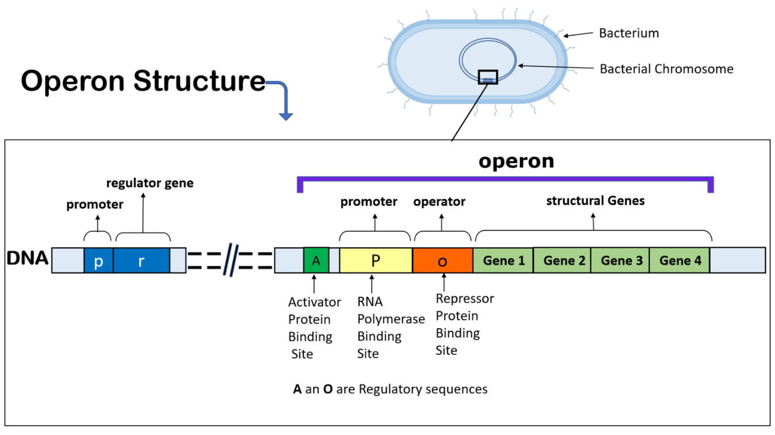
Bildet viser hvordan et operon er bygget opp i bakterier. Øverst ser vi et utsnitt av det sirkulære bakteriekromosomet, og nedenfor er operonet forstørret. Regulatorgenet til venstre koder for et protein som kan påvirke operonet, mens selve operonet består av en promoter, en operator og flere strukturelle gener som ligger etter hverandre. De regulerende områdene A og O fungerer som bindingssteder for aktiverende eller hemmende proteiner. Når disse proteinene binder seg, kan de enten slippe RNA-polymerasen til eller blokkere den. Dette gjør at bakterien kan skru hele genpakker av og på samtidig, noe som gjør operoner til en rask og energibesparende form for genregulering.

Prokaryoter regulerer gener på en enkel og effektiv måte gjennom operoner, der flere gener som hører sammen styres av én felles bryter. Et klassisk eksempel er laktoseoperonet hos bakterier, som bare aktiveres når laktose er tilgjengelig og glukose er brukt opp. Dette gjør at bakterien raskt kan tilpasse seg endringer i miljøet uten å bruke unødvendig energi.
Eukaryoter, som mennesker, planter og sopp, regulerer gener på en mer individuell måte. Hvert gen har egne regulatoriske områder og egne transkripsjonsfaktorer som bestemmer når det skal uttrykkes. I tillegg skjer regulering på flere nivåer: hvor lett DNA er tilgjengelig for transkripsjon, hvor stabilt mRNA er, hvor raskt ribosomet oversetter det, og hvor lenge det ferdige proteinet får leve før det brytes ned. Denne flerlagskontrollen gjør at celler i samme organisme kan ha helt ulike funksjoner, selv om de inneholder det samme DNA-et.
Genregulering gir dermed et helhetlig bilde av hvordan cellen styrer sin egen aktivitet. Det er ikke nok å vite hvordan proteiner lages; man må også forstå hvordan cellen bestemmer hvilke proteiner som skal lages, når de skal produseres, og i hvilke mengder. Det er denne kontrollen som gjør det mulig for celler å reagere på signaler, tilpasse seg miljøet og utvikle spesialiserte funksjoner.

Forskjeller mellom organismer i proteinsyntesen
Selv om proteinsyntesen følger de samme hovedprinsippene i alle levende organismer, finnes det viktige forskjeller mellom prokaryoter, eukaryoter og organeller som mitokondrier. Disse forskjellene er ikke bare interessante i seg selv; de har stor betydning for antibiotika, evolusjon og cellebiologi. Et enkelt eksempel viser hvor praktisk dette er: Et antibiotikum som hemmer bakterielle ribosomer kan stoppe proteinsyntesen i en bakterie fullstendig, mens våre egne ribosomer fortsetter å fungere som normalt. Dette er mulig nettopp fordi ribosomene ikke er helt like.

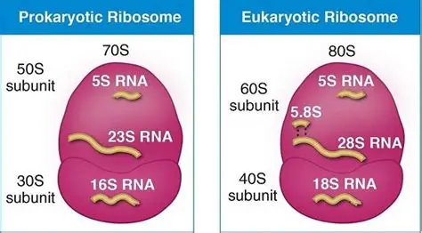
Bildet viser strukturelle forskjeller mellom prokaryote og eukaryote ribosomer. Bakterier har 70S‑ribosomer som består av en 50S‑ og en 30S‑underenhet, mens eukaryote celler har større 80S‑ribosomer med 60S‑ og 40S‑underenheter. Forskjellene i størrelse og rRNA‑sammensetning gjør at mange antibiotika kan hemme bakterielle ribosomer uten å påvirke våre egne, og illustrerer hvordan proteinsyntesen har utviklet seg ulikt i forskjellige organismer.
S‑en står for Svedberg‑enheter, som måler hvor raskt en partikkel synker i en sentrifuge – ikke størrelse eller masse. Derfor kan ikke tallene legges sammen. 40S + 60S blir 80S fordi når de to underenhetene binder seg sammen, endrer hele komplekset form og tetthet, og sedimenterer som én 80S‑enhet i stedet for summen av delene.

Prokaryote ribosomer er mindre og enklere bygget (70S) enn eukaryote ribosomer (80S). Denne strukturelle forskjellen gjør at mange antibiotika kan binde seg til bakterielle ribosomer uten å påvirke våre. Tetracyklin, for eksempel, blokkerer innbindingen av tRNA i bakterier, men passer ikke inn i det eukaryote ribosomet. Dette er et tydelig eksempel på hvordan evolusjonære forskjeller i proteinsyntesen har fått direkte medisinsk betydning.
En annen viktig forskjell er at prokaryoter ikke har cellekjerne. Det betyr at transkripsjon og translasjon kan skje samtidig: mens mRNA fortsatt blir syntetisert, kan ribosomer allerede begynne å oversette det. Dette gir bakterier en enorm hastighetsfordel og gjør at de kan reagere raskt på endringer i miljøet. I eukaryoter er prosessen mer kontrollert og oppdelt. mRNA må først prosesseres i kjernen – introner fjernes, en 5’-cap settes på, og en poly-A-hale legges til – før det kan fraktes ut til cytoplasma og oversettes. Denne ekstra prosesseringen gir flere reguleringsmuligheter, men gjør også proteinsyntesen langsommere.
Mitokondrier skiller seg ut som et spesielt tilfelle. De har egne ribosomer som ligner mer på bakterielle 70S-ribosomer enn på de eukaryote 80S-ribosomene i cytoplasma. De bruker også en litt avvikende genetisk kode, der enkelte kodoner betyr noe annet enn i resten av cellen. Dette støtter teorien om at mitokondrier stammer fra frie bakterier som ble tatt opp av en tidlig eukaryot celle. Samtidig forklarer det hvorfor enkelte antibiotika kan påvirke mitokondrier i høye doser: ribosomene deres er evolusjonært beslektet med bakterielle.
Disse forskjellene viser at proteinsyntesen er tilpasset ulike organismer på ulike måter. Det gir et tydelig bilde av hvordan biologiske systemer formes av evolusjon, miljø og behov — og hvorfor dette har praktisk betydning i alt fra antibiotika til cellebiologi.

Proteinets videre skjebne
Når ribosomet slipper et ferdig polypeptid, er ikke jobben gjort. Det nyproduserte proteinet er i utgangspunktet bare en lang kjede av aminosyrer, og må gjennom flere trinn før det kan fungere i cellen. Det første som skjer er folding. Mange proteiner klarer dette selv, men større og mer komplekse proteiner trenger hjelp av chaperoner – spesialiserte proteiner som sørger for at kjeden brettes riktig og ikke klumper seg sammen. Feil folding kan gjøre proteinet ubrukelig eller til og med skadelig, så denne prosessen er avgjørende for cellens helse.

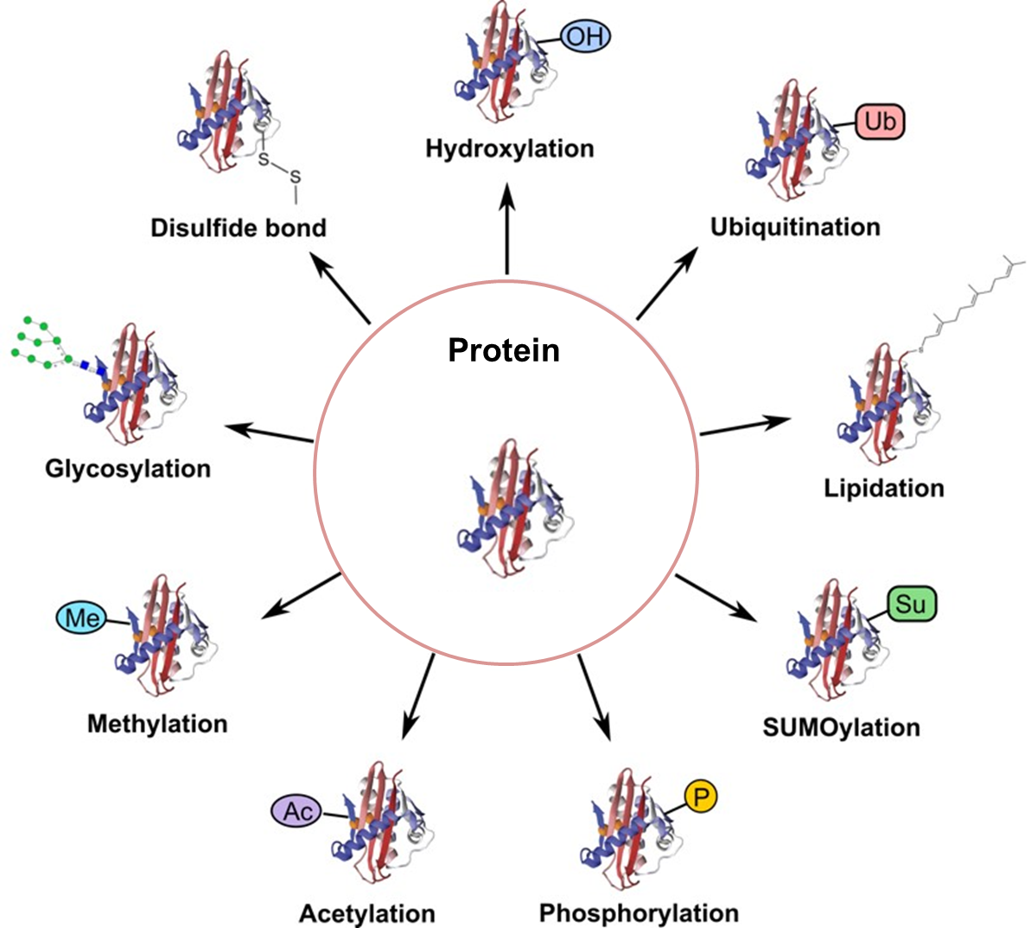

Bildet viser ulike typer post‑translasjonelle modifikasjoner som et protein kan gjennomgå etter at det er syntetisert. Slike kjemiske endringer – som fosforylering, glykosylering, ubiquitinering, acetylering, metylering, SUMO‑ylering, dannelse av disulfidbindinger og lipidisering – påvirker proteinets form, stabilitet, aktivitet og hvor i cellen det skal transporteres. Lipidisering gjør at proteiner kan forankres i membraner, mens andre modifikasjoner fungerer som signaler som styrer hvor lenge proteinet skal leve eller hvilke oppgaver det skal utføre. Samlet sett er disse modifikasjonene avgjørende for at den ferdige polypeptidkjeden skal få sin endelige funksjon i cellen.

Etter folding kan proteinet gjennomgå post‑translasjonelle modifikasjoner som endrer egenskapene det har. Fosforylering kan slå proteiner av eller på, glykosylering kan påvirke stabilitet og transport, og enkelte proteiner må få kuttet av små biter før de blir aktive. Disse modifikasjonene fungerer som finjusteringer som bestemmer hvordan, hvor og når proteinet skal virke.
Til slutt må proteinet ofte transporteres til riktig sted i cellen. Proteiner som skal ut av cellen, eller som skal til membraner og organeller, sendes først inn i det endoplasmatiske retikulum. Derfra går de videre til Golgi‑apparatet, hvor de sorteres, modifiseres og pakkes i vesikler. Noen proteiner fraktes til lysosomer, andre til cellemembranen, og noen skilles ut av cellen ved eksocytose. Denne transporten er like viktig som selve syntesen – et enzym som havner på feil sted, er i praksis ubrukelig.
Proteinets videre skjebne viser dermed at proteinsyntesen ikke slutter når kjeden er ferdig. Det er først gjennom folding, modifikasjoner og målrettet transport at proteinet får sin endelige form og funksjon.

Feil i proteinsyntesen og kvalitetssikring
Proteinsyntesen er en av cellens mest presise prosesser, men den er ikke feilfri. Når en celle produserer millioner av proteiner hver dag, kan selv en liten feilrate få konsekvenser. Derfor har cellen utviklet flere lag med kvalitetssikring som kontrollerer alt fra riktig aminosyre på tRNA til korrekt folding av det ferdige proteinet. Disse systemene gjør at cellen kan holde feil på et minimum og raskt rydde opp når noe går galt. De tre viktigste kontrollnivåene er:
- Proofreading i aminoacyl-tRNA-syntetaser – kontroll før produksjon
- Ribosomets feilrate og seleksjon av tRNA – kontroll under produksjon
- Proteasomer – kontroll etter produksjon
Det første nivået av kvalitetssikring skjer før selve translasjonen starter. Før et tRNA kan brukes i ribosomet, må det lades med riktig aminosyre, og dette gjøres av aminoacyl-tRNA-syntetaser. Disse enzymene fungerer som cellens første kvalitetssjekk. Uten proofreading ville syntetasene tatt feil omtrent 1 av 100 ganger, men med den innebygde kontrollmekanismen synker feilraten dramatisk til mellom 1 av 10 000 og 1 av 100 000. Et klassisk eksempel er isoleucin-syntetase, som må skille mellom isoleucin og valin – to aminosyrer som er nesten identiske. Enzymet har derfor et ekstra “kontrollrom” som tester aminosyren og fjerner feil før tRNA sendes videre. Dette er kritisk fordi ribosomet ikke sjekker om aminosyren på tRNA faktisk er riktig; det stoler helt på syntetasene.
Det andre nivået av kvalitetssikring skjer under selve produksjonen i ribosomet. Når ribosomet leser mRNA, må det velge riktig tRNA basert på kodon-antikodon-matching. Denne prosessen er svært presis, men ikke perfekt. Ribosomet gjør omtrent én feil per 10 000 aminosyrer. Et vanlig protein består av 300–500 aminosyrer, noe som betyr at omtrent 1 av 20–30 proteiner får minst én feil aminosyre. De fleste slike feil gjør proteinet litt mindre stabilt, men ikke nødvendigvis farlig. Likevel kan enkelte feil føre til feilfolding, og derfor må cellen ha et system som håndterer proteiner som ikke ender opp i riktig form.
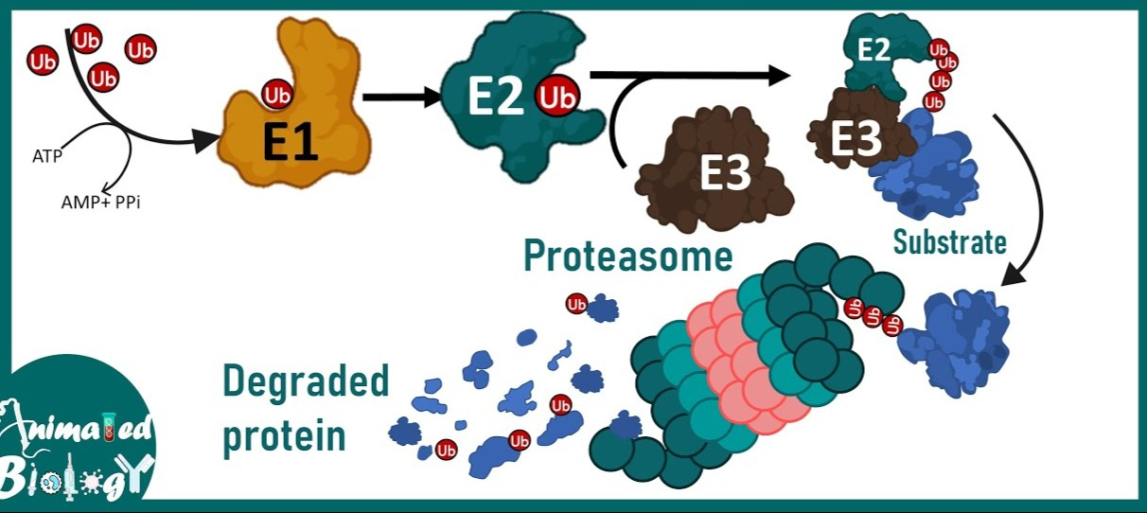
Bildet viser hvordan cellen merker og bryter ned proteiner som er ødelagte, feilfoldede eller ikke lenger trengs. Prosessen starter med at små ubiquitin‑molekyler festes til proteinet av tre enzymer: E1 (aktiverer ubiquitin ved hjelp av ATP), E2 (bærer ubiquitin) og E3 (gjenkjenner det spesifikke proteinet som skal fjernes). Når proteinet har fått en kjede av ubiquitin, sendes det til proteasomet – cellens «resirkuleringsmaskin». Her trekkes proteinet inn og klippes opp i små peptider, mens ubiquitin kan brukes om igjen. Dette systemet er en viktig del av cellens kvalitetssikring og hindrer at feilfoldede eller skadelige proteiner hoper seg opp.

Det tredje nivået av kvalitetssikring skjer etter at proteinet er laget. Selv et korrekt sammensatt protein kan foldes feil på grunn av varme, stress, mutasjoner eller mangel på chaperoner. Feilfoldede proteiner kan klumpe seg sammen og skade cellen, så de må fjernes raskt. Cellen merker slike proteiner med ubiquitin, et lite “kast meg”-signal, som leder dem til proteasomet. Proteasomet fungerer som cellens resirkuleringsmaskin: det trekker inn proteinet, klipper det opp i små peptider og frigjør aminosyrer som kan brukes på nytt. Et proteasom kan bryte ned flere hundre proteiner per minutt, og cellen har tusenvis av dem, noe som viser hvor viktig dette systemet er for å holde cellen sunn.
Uten disse tre lagene av kontroll ville cellen raskt akkumulert feil som kunne føre til ineffektive eller giftige proteiner, proteinaggregater som minner om dem vi ser i Alzheimer og Parkinson, og stort energitap fordi feilaktige proteiner måtte lages på nytt. Kvalitetssikringen gjør at proteinsyntesen, til tross for små feilrater, produserer enorme mengder funksjonelle proteiner hver eneste dag.

Kilder:
- Alberts, B., Johnson, A., Lewis, J., Raff, M., Roberts, K., & Walter, P. (2022). Molecular biology of the cell (7th ed.). W. W. Norton.
- Berg, J. M., Tymoczko, J. L., Gatto, G. J., & Stryer, L. (2021). Biochemistry (9th ed.). W. H. Freeman.
- Cooper, G. M., & Hausman, R. E. (2019). The cell: A molecular approach (8th ed.). Sinauer Associates.
- Lodish, H., Berk, A., Kaiser, C. A., Krieger, M., Bretscher, A., Ploegh, H., Amon, A., & Scott, M. P. (2021). Molecular cell biology (9th ed.). W. H. Freeman.
- Tahmasebi, S., Sonenberg, N., Hershey, J. W. B., & Mathews, M. B. (2019). Protein synthesis and translational control: A historical perspective. Cold Spring Harbor Perspectives in Biology, 11(9), a035584. https://doi.org/10.1101/cshperspect.a035584
- Inada, T. (2026). Ribosome-associated quality control and related mechanisms. Nature Structural & Molecular Biology. https://doi.org/10.1038/s41594-026-XXXX-X
- Bhattacharjee, S., Abaeva, I. S., & Pestova, T. V. (2026). The mechanism of ribosomal recruitment during translation initiation. The EMBO Journal.
- Springer Nature. (2026). Protein synthesis and translation – Recent articles and discoveries.
- MDPI. (2024). Recent advances in protein synthesis. Molecules.
- National Center for Biotechnology Information. (2019–2024). NCBI Bookshelf. https://www.ncbi.nlm.nih.gov/books/
- Cold Spring Harbor Laboratory. (2018–2024). CSH Perspectives in Biology. https://cshperspectives.cshlp.org

